Отчет о проделанной работе МБУ ДК «Восток»
за период с 9 марта по 14 марта 2021 года

13.03 в 9.00 на городской площади прошла «Зарядка чемпионов». Провел зарядку Владимир Малышко, председатель ОО СК «Ударник», квалифицированный тренер по боксу и кикбоксингу, победитель первенства края по кикбоксингу, победитель и призер соревнований различного уровня по кикбоксингу, рукопашному бою, куде и киокушенкай карате. Посетило мероприятие 60 человек.

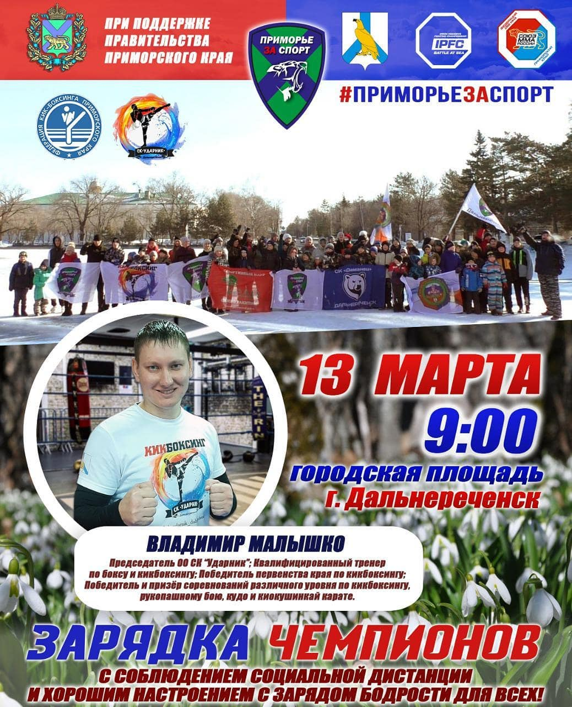

13.03 в ДК «Восток» прошел концерт группы Легенды ВИА «Мы с тобой потанцуем». В концерте приняли участие Экс-солисты любимых ансамблей: «Надежда», «Бродячие артисты», «Доктор Шлягер» и других. Зрители смогли насладиться неповторимой музыкой 70-80-х годов. Незабываемые эмоции залу подарили: Павел Экгольм, Ян Кальский, Александр Мураев. Прозвучали песни: «Птица счастья», «Не подходи», «Мой адрес – Советский союз», «Белый теплоход», «Последняя электричка» и другие всем известные и всеми любимые композиции. Яркие заводные песни, танцевальные ритмы и нежная лирика подарили зрителям незабываемые эмоции и отличное настроение. Посетило 106 человек.
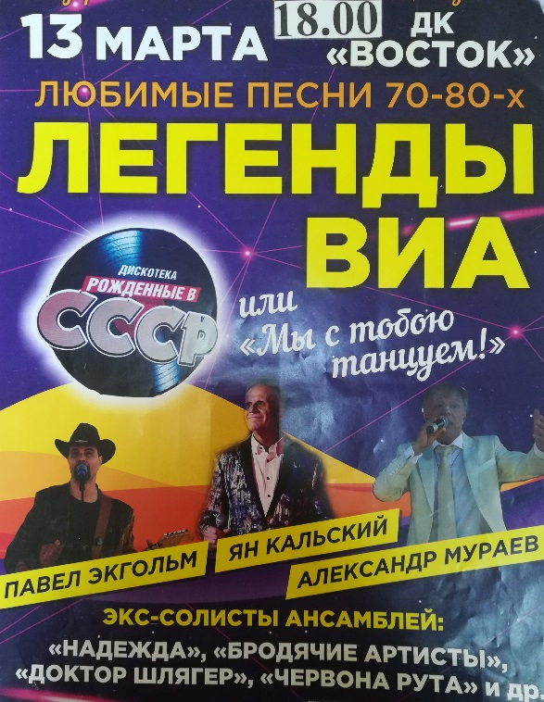

14.03 на городской площади г. Дальнереченска прошло народное гулянье «Как мы зиму со двора провожали». Праздник прошел весело и задорно. Жителей и гостей праздника ожидала насыщенная программа, театрализованно – концертное представление. Все жители города могли принять участие в конкурсно- игровой программе. Звонкие, задорные народные песни и прибаутки поднимали настроение и веселили публику. Веселые хороводы, игры раззадориливали гостей, а в конце мероприятия было сожжено чучело Масленицы, чтобы вместе с огнем ушло все плохое. Всех присутствующих угощали вкусными блинами. Посетило мероприятие 3000 тыс. человек.

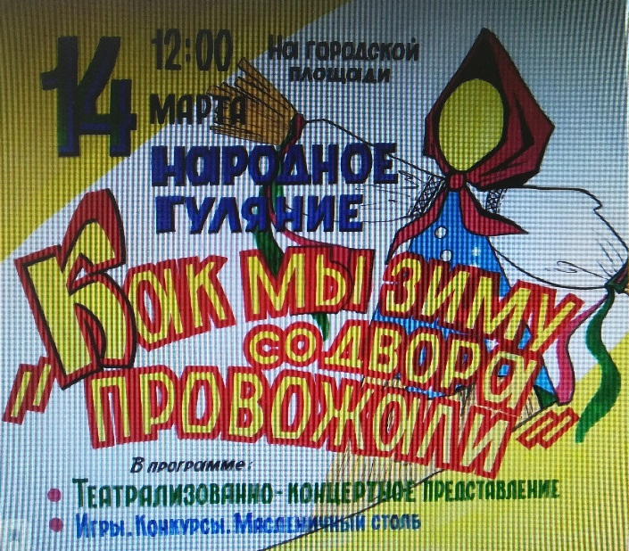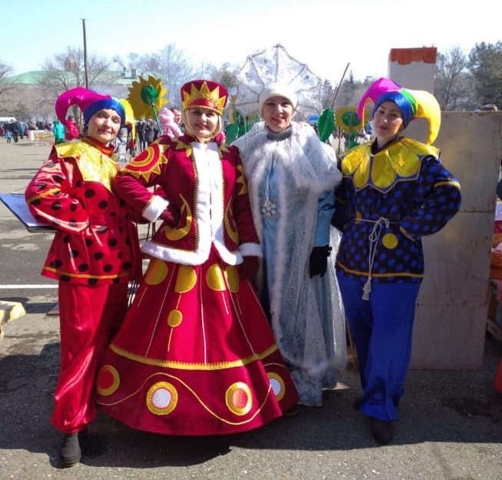

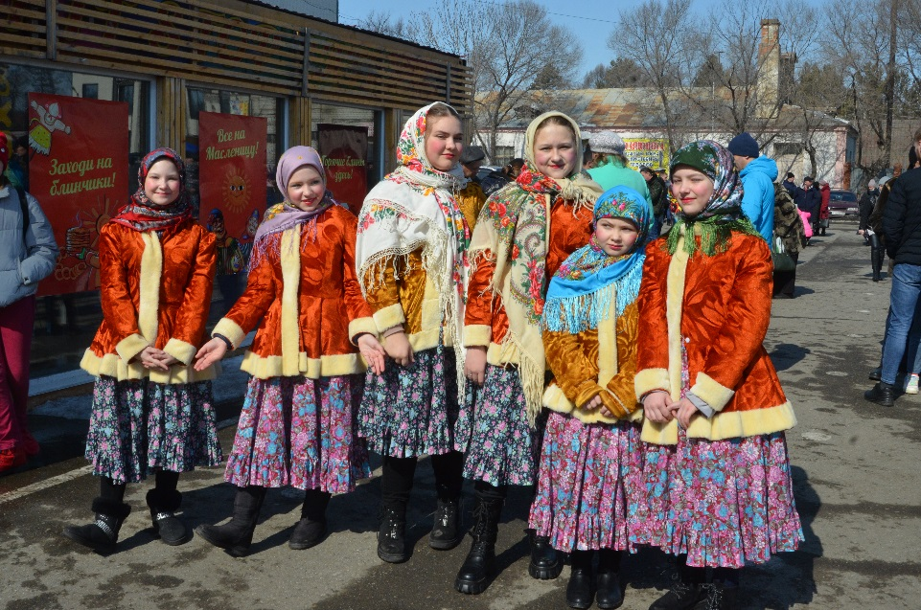

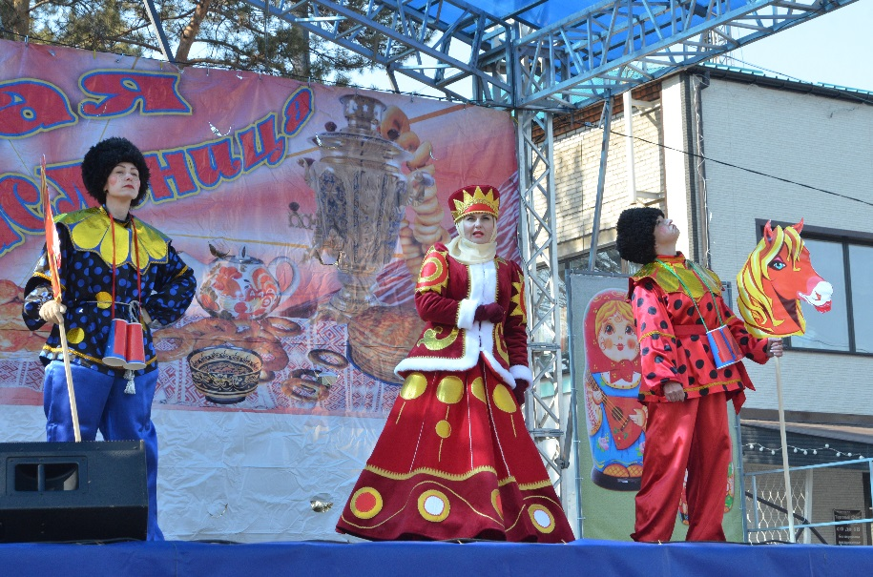

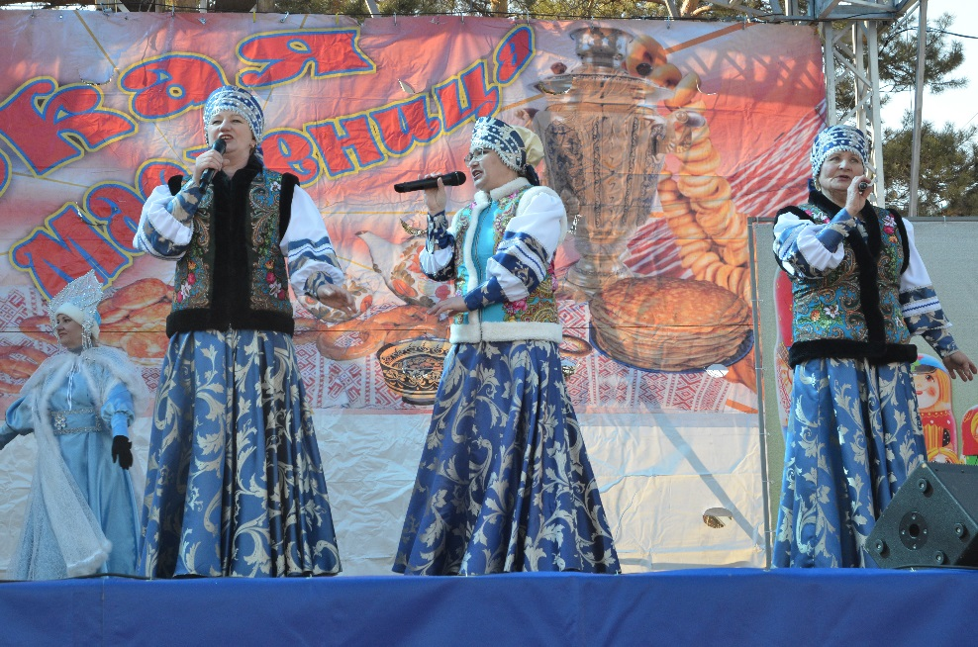
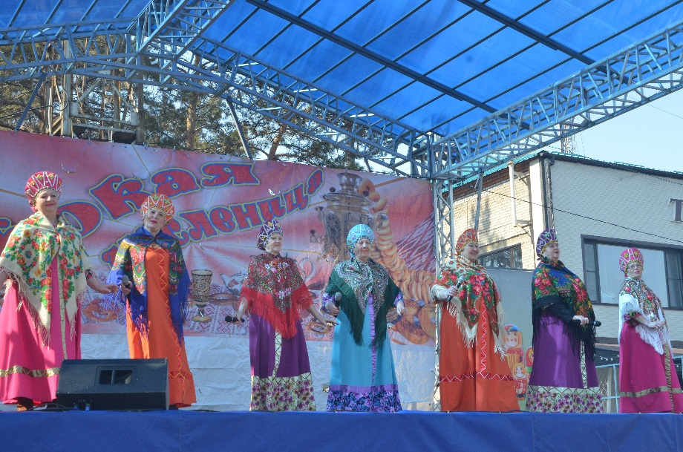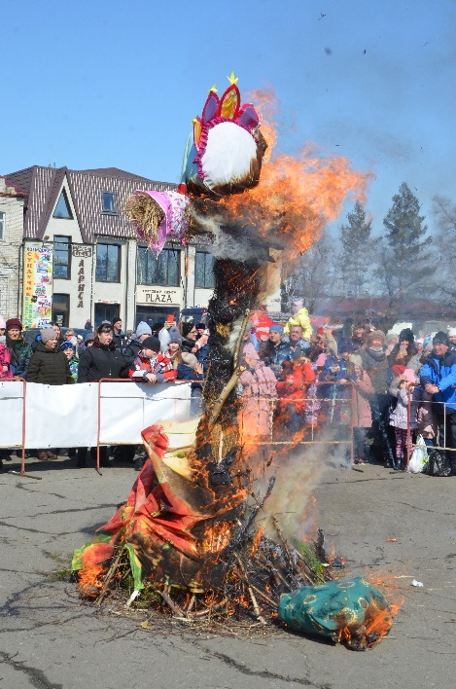

Отчет о проделанной работе клуба «Космос» с. Грушевое
10.03 была опубликованна онлайн публикация «Детям о пожарной безопасности».
12.03 прошла игровая программа «Мама и я-дружная пара». Дети соревновались в паре с мамой, они участвовали в конкурсах: «Победа за нами», «Мы на кухне», «Бюджет семейный». В завершении всех гостей поздравили с пришедших международным днем 8 марта. Дети прочитали стихи, вручили открытки.

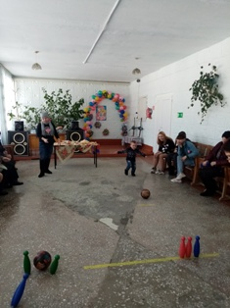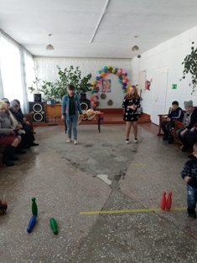
13.03 прошло народное гулянье, проводы зимы для жителей села «Русская, старинная, румяная да блинная». Масленица традиционно прошла с гуляниями для жителей села и вкусными угощениями на площади у клуба. Веселые игры, конкурсы позволили гостям провести время весело и незабываемо. Завершилось гуляние-сожжением Масленицы.
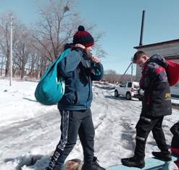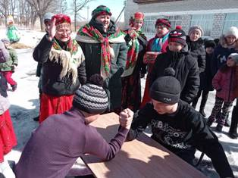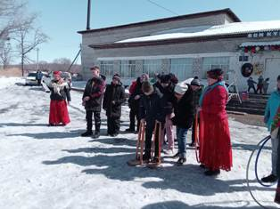

13.03 была опубликована онлайн - публикация «Русская масленица»

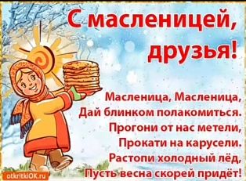

Отчет о проделанной работе клуба с. Лазо
10.03 прошла онлайн информационно - познавательная программа для детей «Важно! Хранить природу должен каждый». В публикации было рассказано о важности сохранения природы. Что ждет планету Земля в будущем, место которое мы все называем домом? Мы можем предотвратить это, если будем работать над этим вместе.

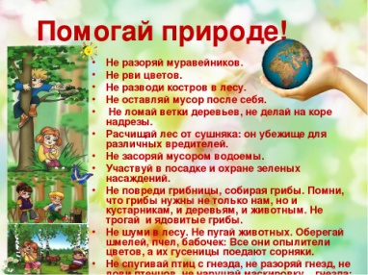

12.03 прошла онлайн выставка детских рисунков «Сударыня Масленица». Ребята нарисовали интересные, красочные рисунки, в которых отразили традиции Масленицы.

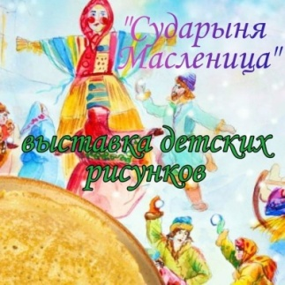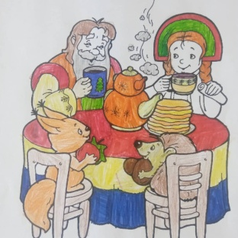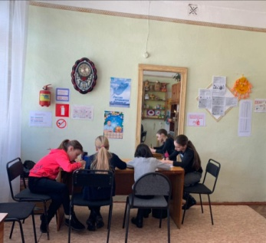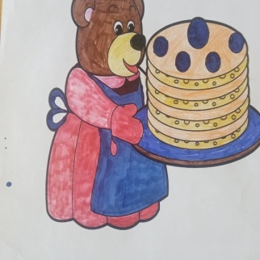

13.03 прошла театрализованная программа для жителей села «Зима уходит в отпуск». Зима, прощаясь, провела игры: «Рукавичка», «Бег в мешках», «Петушиный бой», «Зимушкины загадки», «Эх, частушка», «Танцевальный батлл». Прозвучала музыкальная композиция на баяне «На горе - то калина» в исполнении Алевтины Синцовой. На праздник пожаловала Масленица с вкусными румяными блинами, которыми угощала всех присутствующих на народном гулянии, играла в игры: «Поедание блинов», «Блинная эстафета», «Блинная рыбалка», «Бублики, баранки». Музыкальным подаркам в исполнении вокальной группы «Лазовчанка» прозвучали песни «Лада», «Зимняя любовь», Снег летит». Самые маленькие участники концерта, дети вокальной группы «Поющие сердца», подарили песенку «Блиночки». Традиционные весенние игры провела Весна: «Силачи», «Перетягивание каната». Самым долгожданным состязанием был «Масленичный столб».
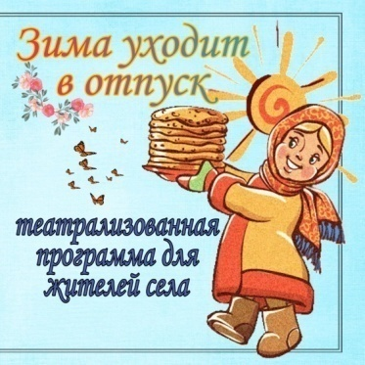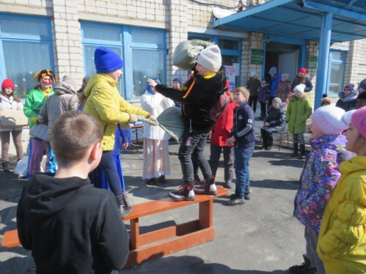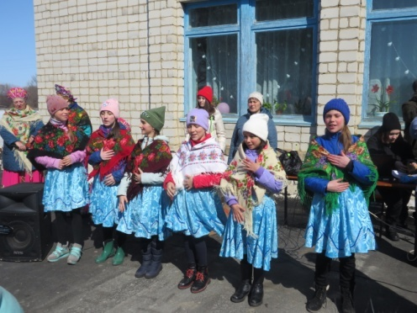
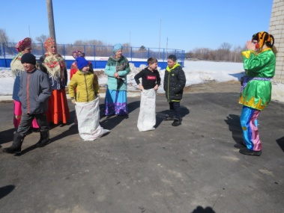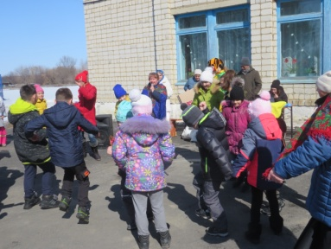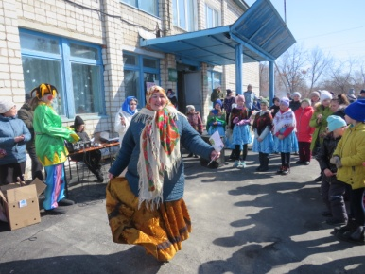
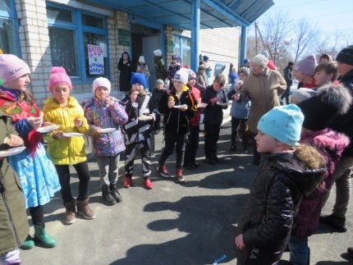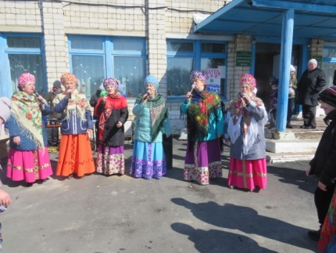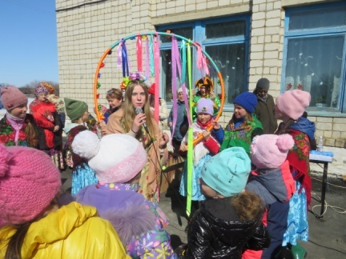
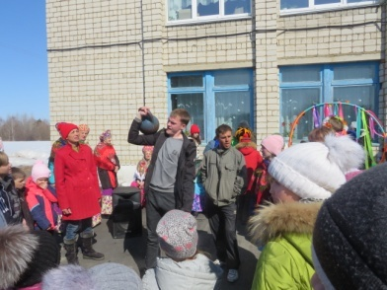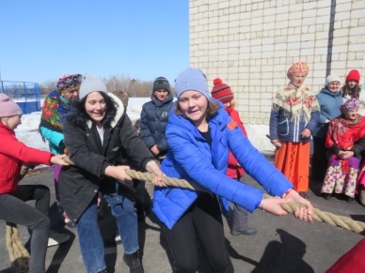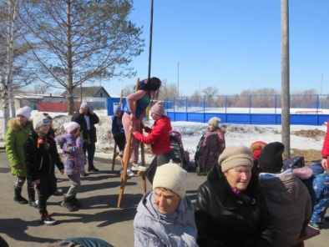
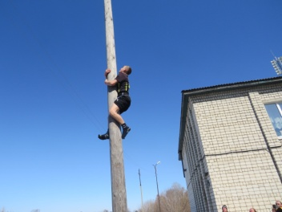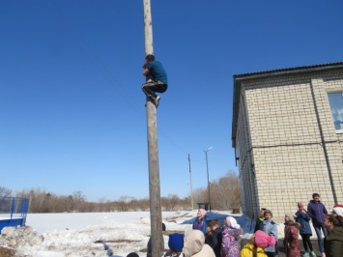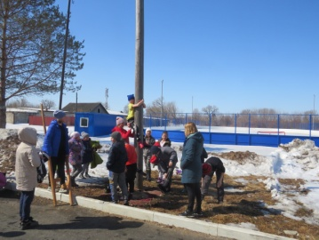
13.03 прошла конкурсно - развлекательная программа «Масленичные забавы». На праздничном, развлекательном мероприятии были обыграны основные, традиции Масленой недели. Понедельник «Встреча», вторник «Заигрыши», среда «Лакомка», четверг «Разгуляй», пятница «Тещины вечерки», суббота «Заловкины посиделки», воскресенье «Прощенное воскресенье». Были объявлены победители конкурсов: «Лучший танцор», «Частушечник», «Блинопёк».

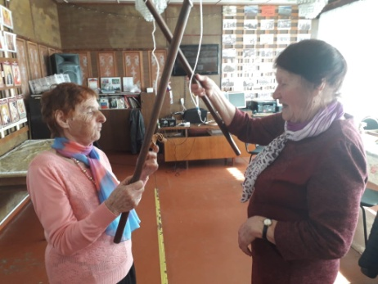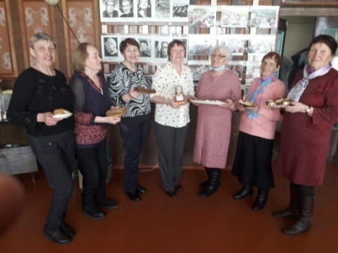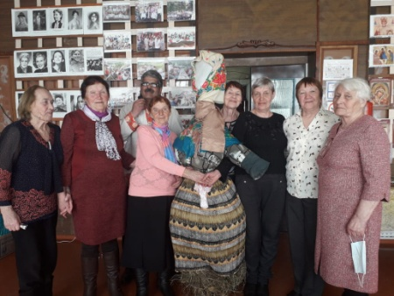

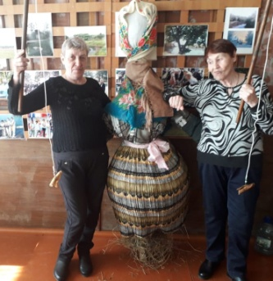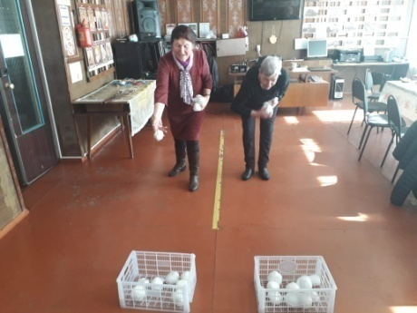

Отчет о проделанной работе Дома культуры имени В. Сибирцева

09.03 фойе Дома культуры украсили рисунки и поделки ребят прикладного кружка «Волшебная мастерская».
Дети со своим руководителем Татьяной Олеговной Дорощенко из бумаги, картона и крупы сделали аппликации и рисунки «Масленицы».
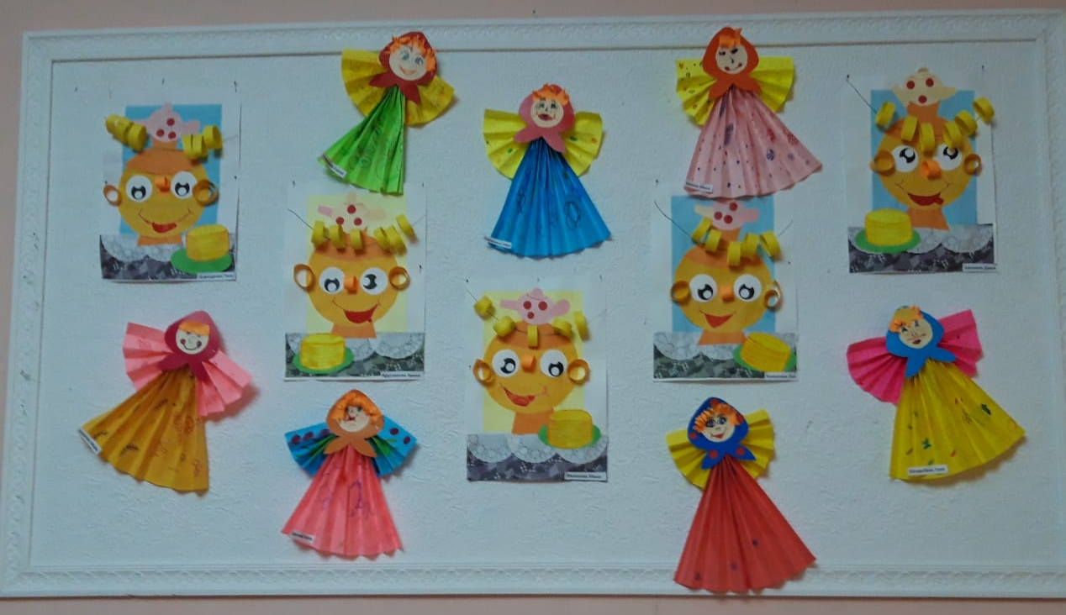
Выставку детских работ все желающие могут посмотреть на странице instaqram.com dk. sibirs.
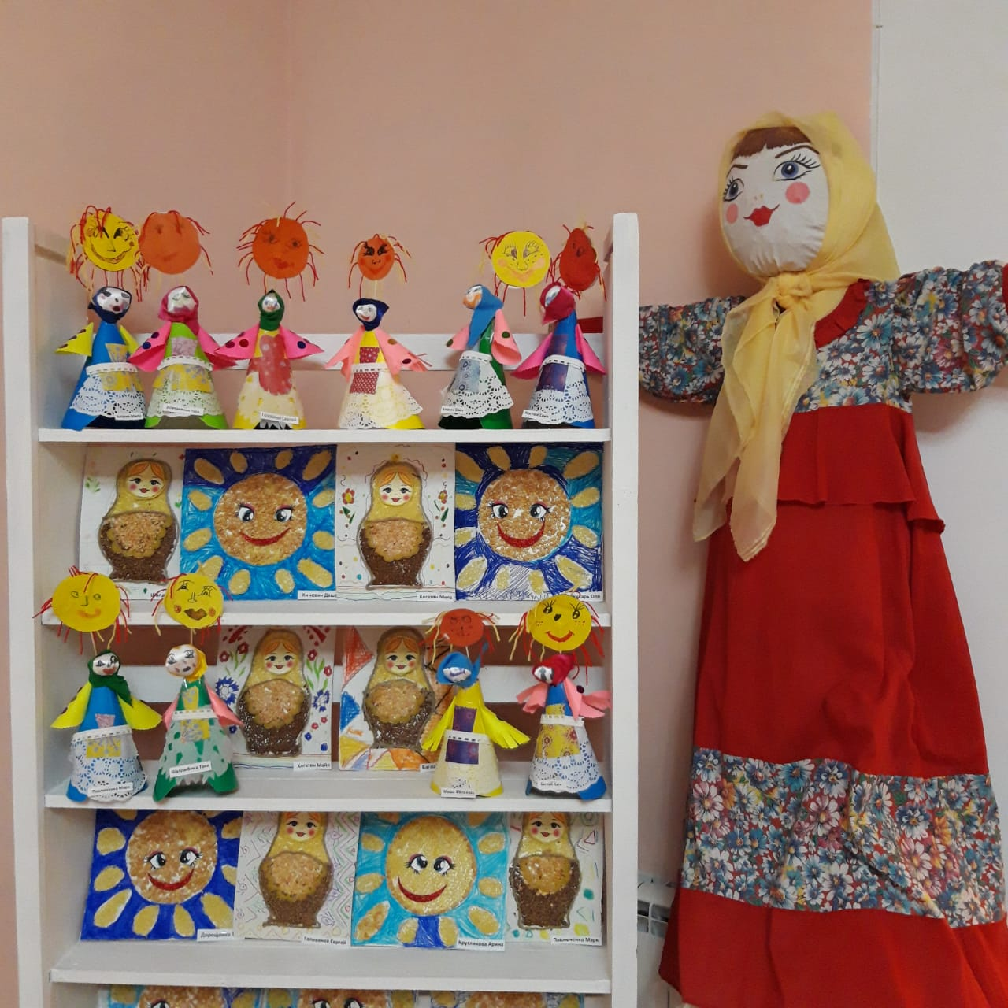
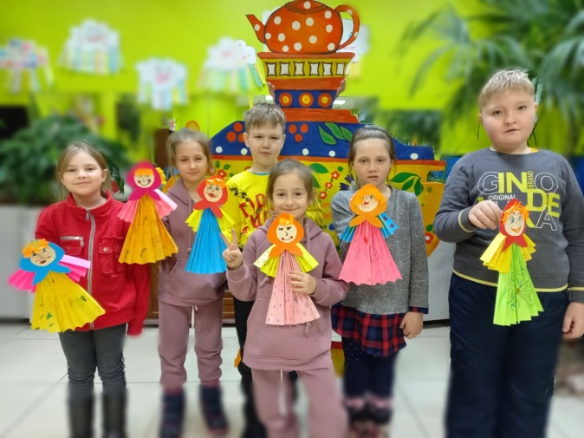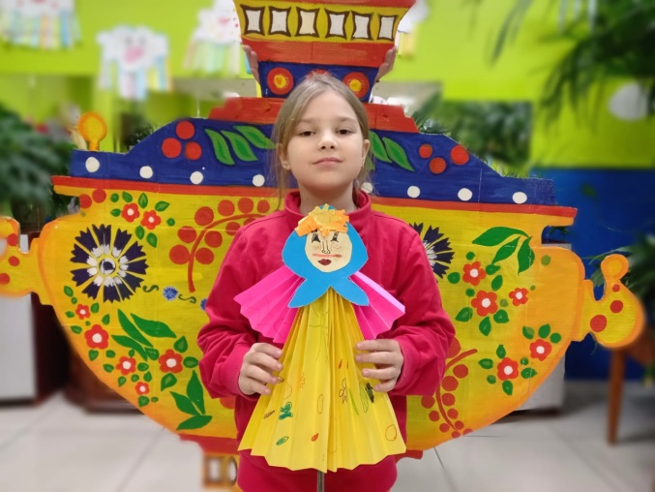

13.03 в 12 часов для всех жителей микрорайона, прошло театрализованное масленичное представление «Золовкины посиделки». Праздник получился ярким, весёлым и музыкальным. Звонкие заклички скоморох, собрали на площади возле ДК, множество людей. Желающих проводить «Русскую зиму», да поучаствовать в конкурсах и народных забавах было много. В этот день можно было и себя показать и приз от самой масленицы получить. Спеть частушку, отведать вкусные блины и сразиться в бою подушками, а также поучаствовать в спортивных и силовых конкурсах.
